Quy trình hỗ trợ
I. Tuyển dụng, đào tạo và quản lý nhân sự
1. Tác nhân
- Bộ phận nhân sự.
- Quản lý vùng.
- Quản lý cửa hàng.
- Ứng viên.
- Nhân viên mới.
- Bộ phận đào tạo.
- Nhân viên hiện tại.
2. Các bước thực hiện
S1: Các phòng ban hoặc cửa hàng xác định nhu cầu nhân sự.
S2: Quản lý gửi yêu cầu tuyển dụng cho bộ phận nhân sự.
S3: Bộ phận nhân sự đăng thông tin tuyển dụng.
S4: Tiếp nhận và sàng lọc hồ sơ ứng viên.
S5: Tổ chức phỏng vấn và đánh giá ứng viên.
S6: Lựa chọn ứng viên phù hợp.
S7: Gửi đề nghị làm việc và ký hợp đồng lao động.
S8: Hướng dẫn nhân viên mới hội nhập.
S9: Đào tạo về sản phẩm, phục vụ, pha chế, an toàn và quy định.
S10: Kiểm tra kiến thức và kỹ năng sau đào tạo.
S11: Phân công nhân viên làm việc tại cửa hàng.
S12: Theo dõi thử việc và đánh giá hiệu quả làm việc.
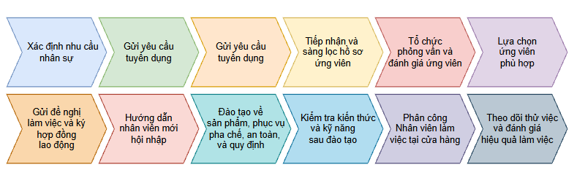
3. Đối tượng khách hàng
- Các cửa hàng.
- Các phòng ban.
- Quản lý cửa hàng.
- Nhân viên và ứng viên.
4. Các kết quả có thể xảy ra
- Ứng viên được tuyển dụng.
- Ứng viên không đạt yêu cầu.
- Ứng viên từ chối nhận việc.
- Nhân viên hoàn thành đào tạo và được bố trí làm việc.
- Nhân viên phải đào tạo lại.
- Nhân viên không đạt yêu cầu thử việc.
- Nhu cầu nhân sự chưa được đáp ứng đúng thời hạn.

II. Quản lý hệ thống công nghệ thông tin
1. Tác nhân
- Bộ phận công nghệ thông tin.
- Nhà cung cấp phần mềm và thiết bị.
- Nhân viên cửa hàng.
- Quản lý cửa hàng.
- Bộ phận tài chính.
- Bộ phận vận hành.
- Bộ phận bảo mật thông tin.
2. Các bước thực hiện
S1: Tiếp nhận nhu cầu hoặc yêu cầu hỗ trợ từ người sử dụng.
S2: Ghi nhận yêu cầu trên hệ thống hỗ trợ.
S3: Phân loại mức độ ảnh hưởng và mức độ ưu tiên.
S4: Kiểm tra hệ thống POS, mạng, máy in, thiết bị hoặc phần mềm.
S5: Xác định nguyên nhân sự cố.
S6: Thực hiện sửa chữa, cấu hình hoặc thay thế thiết bị.
S7: Kiểm tra hệ thống sau khi xử lý.
S8: Người sử dụng xác nhận hệ thống hoạt động bình thường.
S9: Đóng yêu cầu và lưu lại lịch sử xử lý.
S10: Phân tích sự cố để đề xuất biện pháp phòng ngừa.
S11: Thực hiện sao lưu, cập nhật và bảo vệ dữ liệu định kỳ.
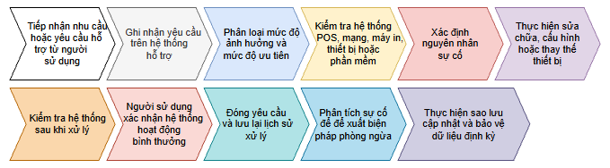
3. Đối tượng khách hàng
- Nhân viên và quản lý cửa hàng.
- Các phòng ban.
- Khách hàng sử dụng website hoặc ứng dụng.
- Ban lãnh đạo cần dữ liệu báo cáo.
4. Các kết quả có thể xảy ra
- Sự cố được xử lý hoàn toàn.
- Hệ thống được khôi phục tạm thời.
- Thiết bị cần được thay thế.
- Sự cố được chuyển cho nhà cung cấp xử lý.
- Hệ thống tiếp tục gián đoạn.
- Dữ liệu được khôi phục hoặc có nguy cơ bị mất.
- Yêu cầu cải tiến hệ thống được phê duyệt.

III. Quản lý tài chính, kế toán và đối soát doanh thu
1. Tác nhân
- Nhân viên thu ngân.
- Quản lý cửa hàng.
- Bộ phận kế toán.
- Bộ phận tài chính.
- Ngân hàng.
- Đơn vị thanh toán điện tử.
- Nền tảng giao hàng.
- Nhà cung cấp.
- Cơ quan thuế.
2. Các bước thực hiện
S1: Hệ thống ghi nhận các giao dịch bán hàng.
S2: Thu ngân kiểm đếm tiền mặt cuối ca.
S3: Quản lý cửa hàng đối chiếu tiền thực tế với dữ liệu POS.
S4: Lập báo cáo doanh thu theo ca và theo ngày.
S5: Nộp tiền mặt vào tài khoản ngân hàng theo quy định.
S6: Kế toán đối soát doanh thu tiền mặt, thẻ và thanh toán trực tuyến.
S7: Đối soát doanh thu và chiết khấu với các nền tảng giao hàng.
S8: Ghi nhận chi phí mua nguyên liệu, lương, mặt bằng và vận hành.
S9: Xử lý các khoản chênh lệch hoặc giao dịch bất thường.
S10: Lập báo cáo doanh thu, chi phí, lợi nhuận và dòng tiền.
S11: Thực hiện nghĩa vụ thuế và lưu trữ chứng từ.
S12: Cung cấp báo cáo cho ban giám đốc.
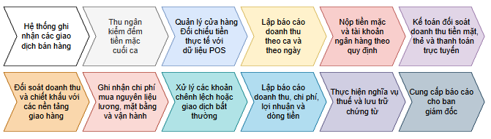
3. Đối tượng khách hàng
- Ban giám đốc.
- Quản lý vận hành.
- Quản lý cửa hàng.
- Nhà cung cấp.
- Cơ quan thuế.
- Chủ sở hữu hoặc cổ đông.
4. Các kết quả có thể xảy ra
- Doanh thu được đối soát chính xác.
- Phát hiện chênh lệch tiền mặt.
- Giao dịch thanh toán chưa được ghi nhận.
- Nền tảng giao hàng hoặc ngân hàng chưa chuyển tiền.
- Báo cáo tài chính được hoàn thành.
- Chứng từ bị thiếu và cần bổ sung.
- Phát hiện giao dịch bất thường hoặc sai phạm.

